臺北市松山區西松國民小學112學年度第二學期學校日處室報告事項
教務處
- 多元學習評量：
- 本學期期中、期末及畢業考紙筆評量時間
- 期中評量：4月16日（星期二）、4月17日（星期三）。
- 畢業評量：6月4日（星期二）、6月5日（星期三）。
- 期末評量：6月20日（星期四）、6月21日（星期五）。
- 評量內容及成績計算方式依學生成績評量辦法及各學習領域教師教學計畫訂定之。
- 學生成績評量辦法、「功勞獎」審查辦法、「李遠哲獎」甄選方式、「表現傑出市長獎」獎勵辦法公告於本校全球資訊網/行政e化服務/處室文件下載區，請參閱。
- 本學期休業式：6月28日（星期五）。
- 本學期自3月起進行國語、閩語、英語等多語文學藝競賽，其中閩語採情境式演說方式，競賽辦法已發至各班，請選手可預做準備。
- 一至三年級賡續辦理雙語教育前導學校計畫，以中英文協同授課方式實施4節英語融入領域教學活動(一二年級生活；三年級自然)，營造學生英語學習情境。晨光時間全校廣播播放ICRT國小英語教學五分鐘；5月份進行英語讀者劇場表演活動。
- 閱讀素養係現今終身學習社會必需的能力，有助我們拓展視野、豐富心靈並有所啟發，進而發展其他領域之能力。本學期將辦理「作家有約」、「世界閱讀日」等活動，同時希望家長鼓勵小朋友參與小小說書人、閱讀達人認證等各項活動，有助於提升孩子的閱讀素養。
- 課後照顧班開課時間：2月16日（星期五）至6月27日（星期四），請家長關心留意學生作息時間及行蹤，並適時指導孩子養成良好的生活習慣。
- 六年級畢業系列活動陸續展開，畢業班家長們請多留意孩子的身心變化及升學資料的繳交期限。相關訊息均會公告於本校全球資訊網(http：//www.sups.tp.edu.tw/)請家長多加利用。
九、資訊素養宣導事項：
- 參考網站
- 教育部「全民資安素養網」宣導網站（https：//isafe.moe.edu.tw/）。
- 臺北市政府教育局「資訊安全與倫理」教學網站—國小第四版。（https：//techpro.tp.edu.tw/manager/cms/taipei-edu/consulting.html）。
- 「iWIN網路內容防護機構」（https：//i.win.org.tw/），其中內含依據兒童及少年福利與權益保障法第46條規定，受理申訴有害兒少身心發展之網際網路內容。
- 為使學生在家能安全上網，避免瀏覽不宜資訊，教育部開發「網路守護天使(NGA)」（桌機版及手機APP），可自行於網路守護天使推廣網站免費下載使用。該軟體針對個人電腦、智慧型手機及平板電腦使用者，提供不適宜瀏覽資訊過濾防制服務，並有網路使用停歇及停止上網時段設定功能（ios尚無時間管控功能），可避免學童網路沉迷，養成良好的電腦及網路使用習慣，相關軟體支援與使用方式，詳情可參閱NGA官方網站（https：//nga.moe.edu.tw/）說明。
- 教育部提出健康上網「一聽二規三動動，四感五慣六讚讚」之宣導口號，併說明如下：
- 一聽：傾聽孩子的需求。
- 二規：對孩子上網作規範。
- 三動動：每使用30分鐘3C產品，就要站起來活動10分鐘。
- 四感：培養子女的歸屬感、愉悅感、成就感及意義感之高四感生活。
- 五慣：培養人、事、時、地、物五種網路使用的好習慣：
人：和父母討論網路交友情形。
事：保護自己與他人隱私。
時：規定每天網路使用時間上限；每天先做完功課再上網。
地：睡覺時手機不放床邊。
物：使用適合年齡遊戲。
- 六讚讚：多稱讚孩子合理使用網路的行為。
為培養學生建立良好的上網使用習慣，教育部與趨勢科技股份有限公司合作推出網路守護天使3.0「趨勢科技家長守護」免費下載使用，協助家長把關孩子上網的瀏覽內容與時間，打造健康上網環境。
學務處
- 重要活動：
  - 課外社團：上課時間自2月19日(星期一)起至6月21日(星期五)止。
  - 友善校園活動宣導:2/16-2/29
  - 才藝達人秀演出時間4月2日(星期二)
  - 馬拉松小子活動：4月9日至12日當週舉辦。
  - 游泳教學：對象四、五、六年級學生，上課時間自3月4日起。
  - 兒童節慶祝活動：4月2日(星期二)。
  - 社團成果展演: 6月28日(星期五)。
  - 畢業典禮活動:暫訂6月20日(星期四)。
- 重要工作：
- 視力保健：
- 視力篩檢：
每學期辦理一次視力篩檢，篩檢結果轉知家長，若篩檢結果為視力不良者，請家長帶學童至眼科複查。
- 齲齒防治：
- 口腔衛生教育:推動餐後潔牙運動，養成良好的生活習慣；執行含氟漱口水，加強齲齒預防；請家長協助為學生準備潔牙用具，指導學生建立用餐後潔牙的好習慣。
- 傳染病防治：
- 請家長遵循「生病在家休息」的原則，生病時主動確實通報老師，完成請假手續，預防疫情擴散。
- 提醒孩子多洗手，保持個人清潔衛生，身體不適時，務必及早就醫，在家休息，戴好口罩保護自己避免再次感染。
- 交通安全教育：
- 持續宣導交通安全的重要性，放學時請家長協助指導孩子依照現場導護老師及志工媽媽指揮並遵守交通規則，以維護自身的安全。
- 因學校位處交通要道，若需接送孩子請於校門口兩側交通錐圍出的家長接送區等候，淨空人行道，維持放學路隊動線的通暢，也為護您自身的安全。
- 本校學生人數眾多，為考量雨天孩子上下學之安全，請配合為孩子準備合適的雨衣。
- 宣導配合事項：
- 本校SH150活動指定運動項目為「跳繩」，請家長協助為孩子準備跳繩帶至學校。
- 學生未能到校請先向各班導師請假，若臨時未能聯繫上老師請電話撥打27609221-333。
- 學務處有許多的遺失物無人認領，請協助孩子將個人物品貼上名條，以方便失物找回，若不慎遺失物品，請提醒孩子到學務處認領。
- 各項課後活動，請家長配合協助接送學生。若無法在約定時間到達，請提醒學生回校內等候，學校將安排人力維護學生安全。
- 防疫政策宣導：
- 入校防疫措施:凡進入校園之人員(包含行政人員、教師、學生、志工家長、學校廚房人員、廠商、洽公民眾)，額溫37.5度C以上者，煩請在家休息勿入校。如學生確定發燒者(大於等於38度C)，即通知家長帶回家休養就診，並回報就診結果，請務必配合防疫措施。
- 除持出入通行證外，家長於上課期間不得任意進入校園；如因故須入校，應先通報警衛室，於訪客登記簿上登記並以身分證件向警衛人員領取訪客背心，確實穿上背心，經校警聯繫受訪者確認後始得進入校園。
- 持續強化衛生教育宣導並於開學日辦理全校師生防疫宣導，加強勤洗手、呼吸道衛生與咳嗽禮節，保持個人衛生習慣，並落實執行。
- 學校落實常態性環境及清潔消毒，如遇班級流感或肺炎疫情嚴重時，學生經常接觸之物品表面(如門把、桌面、電燈開關、或其他公共區域)將進行清潔消毒。
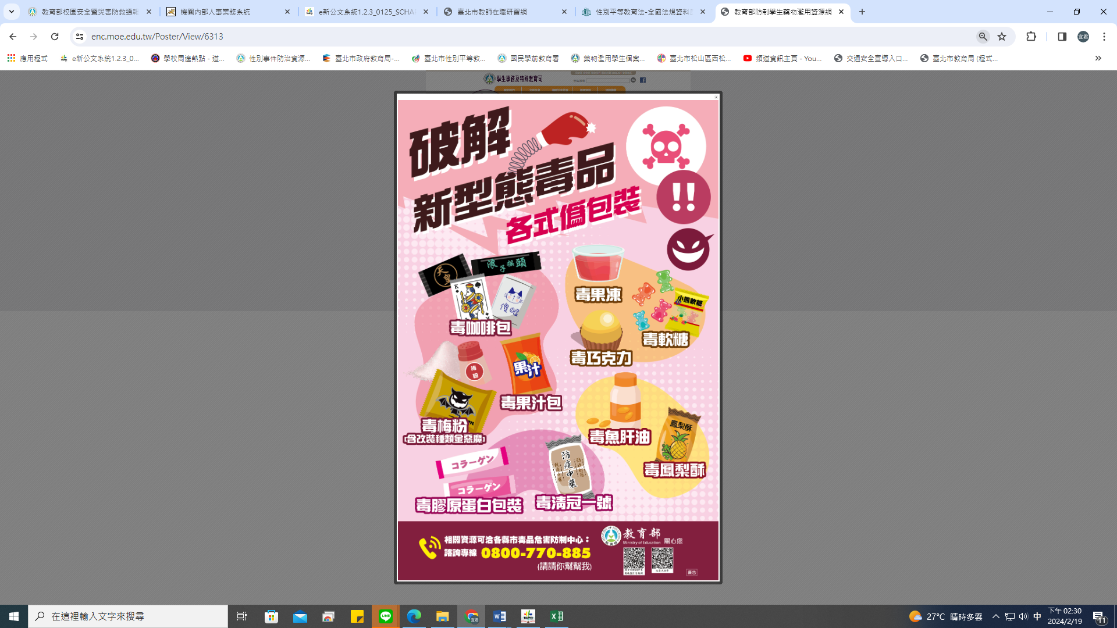
- 其他宣導事項:
  - 家長送交學生學用具、兩傘、衣物等物品一律不得進入，學生用具應註明班級、姓名交予警衛人員後，由警衛人員聯繋學生至便當架處領取。
  - 中午送餐，請於餐盒外註明孩子的班級及姓名，放在穿堂旁班級便當架後，應即離開校園。
  - 家長放學時間接送學生，應利用學校周邊接送區，與學生清楚約定碰面地點，非必要儘量避免進入班級接送學生。
  - 教育部反毒宣導連結https://enc.moe.edu.tw/
  - 配合教育局反毒宣導活動，提供資料連結如下：https://enc.moe.edu.tw/Poster。
  - 有關破解新型態毒品各式偽包裝方法，例如：毒咖啡包、毒梅粉(含改裝種類金惡魔)、毒果汁包、毒膠原蛋白包裝、毒清冠一號、毒果凍、毒巧克力、毒軟糖、毒魚肝油、毒鳳梨酥如圖所示，敬請提高警覺。
  - 請家長提醒學童不接受陌生人給予的糖果、餅乾及物品，同時養成規律的生活作息，培養身心健康的好習慣。
總務處
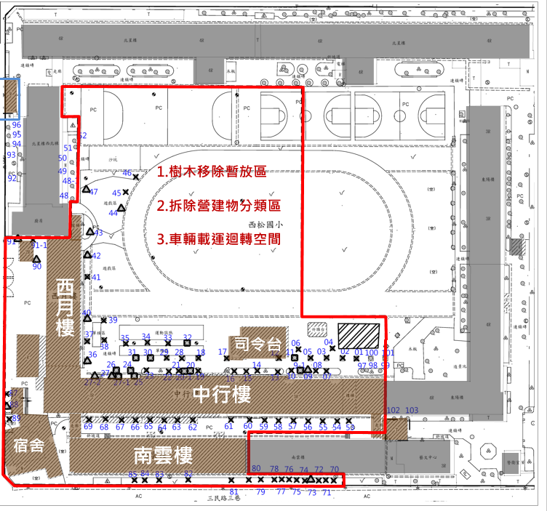
- 本學期收費四聯單繳費期限自3月7日(星期四)至3月21日(星期四)止，請家長於上述時間進行繳費。家長若已申請親子綁定支付者，學生不列印紙本繳費單，請依線上繳費方式繳費。
- 本校學生活動中心新建工程業於112年12月29日決標，將於5月中旬設置施工圍籬(施工圍籬設置位置如圖示)，5月下旬辦理開工動土典禮，6月進行樹木移植作業，俟現有管線遷移完畢後，7月1日進行實質拆除，拆除範圍包括中行樓(含銜接走廊及廁所)、西月樓、南雲樓A棟、舊有幼兒園廚房、宿舍、西北倉庫、西側門警衛室、司令台等建物，預計於116年11月完工。
- 為維護學生的安全，校園場地於上學時間不開放，請家長體諒。
- 假日期間歡迎家長與學生到校休憩運動，學校環境設施需要我們一起維護，以獲得最佳休閒品質。有關校園各項環境設施設備，如果有任何建議或疑問，請洽詢總務處或致電27609221轉500、510，我們將竭誠為您服務。
輔導室
- 教育局推動親子帳號綁定應用服務「學雜費線上支付」，以線上為主、紙本為輔，提供家長多一項便利的繳費管道並可使用酷課 APP 及相關智慧校園服務，讓家長第一時間掌握學生在校生活。若您尚未申請親子帳號綁定應用服務，請至「臺北酷客雲」進行申請！
- 西松馨橋電子刊物，內容報導學校系列活動與教學經驗分享等主題單元，建立教師專業分享平台、增進親師交流與互動，歡迎家長至學校首頁下載參閱。
- 本學期3月1日(五)晚上與5月18日(六)上午辦理兩場辦理親職成長講座，歡迎家長們到場聆聽，營造良好親子互動與溫馨家庭生活，能踴躍出席參加。
- 幫助學生在校學習的生活適應：3/14辦理四年級反霸凌宣導教育活動；4/26辦理六年級情緒管理講座。
- 3月份為性別平等教育宣導月，引導及建立孩子性別友善不歧視，破除性別刻板印象，亦請家長從旁適時協助指導。
- 3月27日至4月3日為多元文化週，配合4月2日兒童節闖關活動設置攤位，引導學生認識不同國家的生活文化。
- 5月份為慈孝家庭月，結合生命教育暨母親節慶祝活動，將融入課程方式讓孩子們知道感恩、惜福，更懂得尊重、關懷、珍愛生命，重視家庭的價值，預計於5月9日(四)兒童朝會辦理母親節慶祝大會。
- 5月中旬畢業一般生與特教生辦理升學轉銜輔導。
- 輔導室活動訊息及成果會隨時公告於本校網站，歡迎多多利用！

